Министерство образования Республики Беларусь
Учреждение образования “Белорусский государственный университет информатики и радиоэлектроники”

Факультет информационных технологий и управления
Кафедра интеллектуальных информационных технологий

Отчёт по дисциплине
“Естественно-языковой интерфейс интеллектуальных систем”

Лабораторная работа №8
«Разработка автоматизированной системы синтеза речи»

Выполнили студенты Кветко Е. Д.
группы 221702: Багдасаров И. Е.
Проверил: Крапивин Ю.Б.

Минск 2025

Цель работы:

Изучить основы создания систем синтеза речи.

Задачи лабораторной работы (Вариант 5):
- Изучить основы создания систем синтеза речи;
- Закрепить навыки программирования высокого уровня.

Язык текста:

Английский

Формат Документа:
Текст естественного языка

Описание инструментов разработки:
В рамках задачи было создано веб-приложение на языке Python с применением микрофреймворка Flask.
Flask — это легкий и гибкий веб-фреймворк, который предоставляет минималистичное ядро для разработки веб-приложений, позволяя разработчику самостоятельно выбирать необходимые инструменты и расширения.
В качестве системы управления базами данных была выбрана SQLite — компактная встраиваемая реляционная база данных.
Она хранит всю базу данных в единственном файле на диске, не требует установки и настройки отдельного сервера, что делает её идеальным решением для локальных приложений и прототипирования. Для работы с базой данных используется SQLAlchemy — популярный ORM (Object-Relational Mapping) инструмент, позволяющий взаимодействовать с базой данных, используя объекты Python вместо написания прямых SQL-запросов.
Для реализации функции синтеза речи (TTS) используется библиотека pywin32 (в частности, модуль win32com), которая предоставляет доступ к нативному интерфейсу Microsoft SAPI (Speech API).
SAPI — это встроенный в ОС Windows интерфейс прикладного программирования для работы с речевыми технологиями. В отличие от облачных сервисов, SAPI работает полностью локально (офлайн), используя установленные в системе голосовые движки. Это обеспечивает высокую скорость работы, отсутствие задержек, связанных с сетью, и полную конфиденциальность данных, так как текст не передается на сторонние серверы.

Структура базы данных:
SynthesisRequest (Запросы на синтез речи)
id - (Integer)
- Тип: Целое число, Первичный ключ
- Назначение: Уникальный идентификатор записи в базе данных
- Особенности: Генерируется автоматически при создании записи

text - (String)
- Тип: Строковое поле
- Длина: до 500 символов
- Назначение: Исходный текст, введенный пользователем для озвучивания
- Вербальное имя: "Текст для синтеза"
- Особенности: Обязательное поле

voice_id - (String)
- Тип: Строковое поле
- Длина: до 200 символов
- Назначение: Системный идентификатор (индекс или ID) голоса SAPI
- Вербальное имя: "ID голоса"
- Особенности: Используется для выбора конкретного диктора из установленных в Windows

rate - (Integer)
- Тип: Целое число
- Назначение: Скорость речи
- Вербальное имя: "Темп речи"
- Особенности: Значение, влияющее на быстроту произношения (конвертируется в диапазон SAPI от -10 до 10)

volume - (Float)
- Тип: Число с плавающей точкой
- Назначение: Уровень громкости синтезируемой речи
- Вербальное имя: "Громкость"
- Особенности: Значение от 0.0 до 1.0 (конвертируется в проценты для SAPI)

audio_file - (String)
- Тип: Строковое поле
- Длина: до 100 символов
- Назначение: Имя сгенерированного аудиофайла
- Вербальное имя: "Имя файла"
- Особенности: Хранит имя файла (UUID + .wav), сам файл сохраняется в папке static/audio

timestamp - (DateTime)
- Тип: Поле даты и времени
- Назначение: Метка времени создания запроса
- Вербальное имя: "Время создания"
- Значение по умолчанию: Текущее системное время (datetime.now)

Основной функциональный цикл приложения:
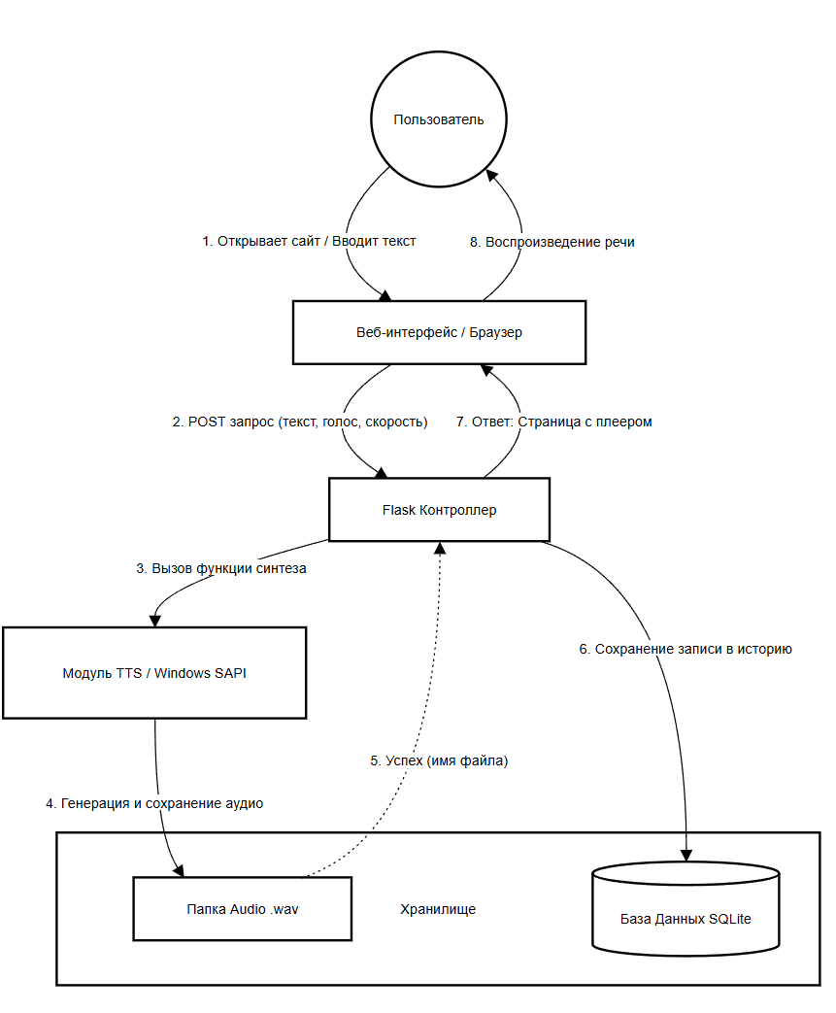
Скриншоты разработанной системы:

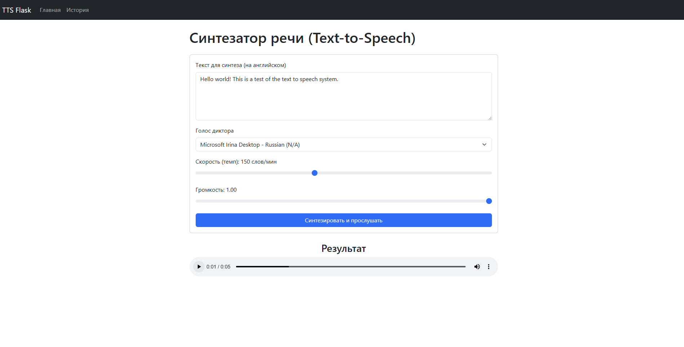

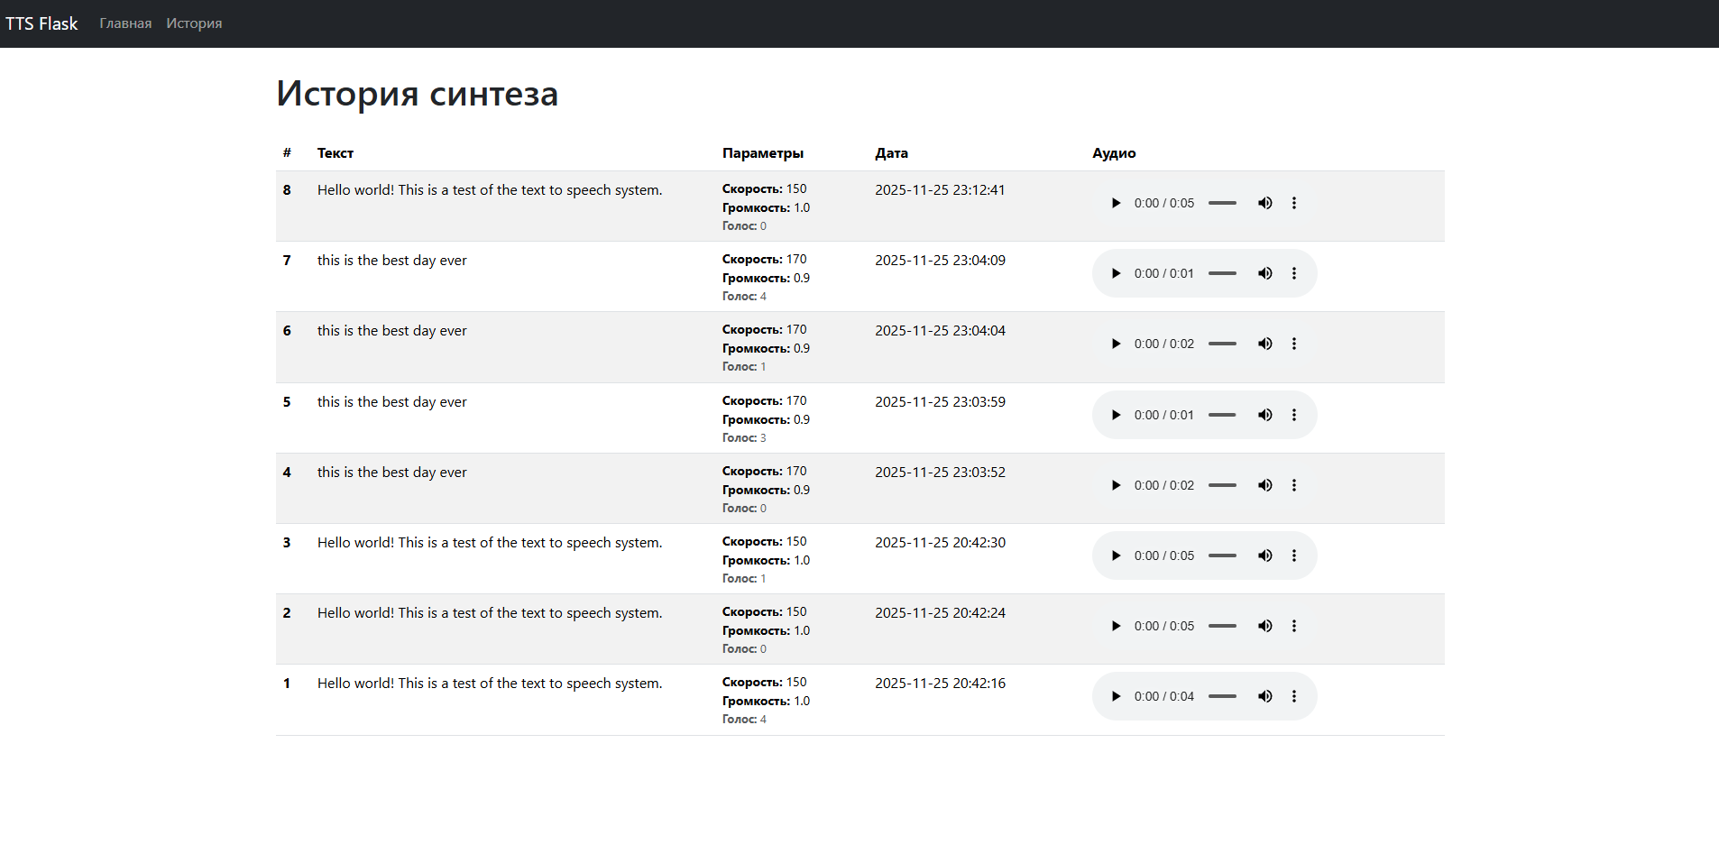

Вывод и перспективы развития приложения
В ходе лабораторной работы была успешно разработана автономная система для синтеза речи на базе фреймворка Flask и нативного интерфейса Windows SAPI. Разработанное решение позволяет преобразовывать текстовую информацию в аудиоформат, используя установленные в операционной системе голосовые пакеты. Реализованный функционал включает в себя тонкую настройку параметров речи (скорость и громкость), автоматическое сохранение аудиофайлов в формате WAV, а также ведение истории всех запросов с возможностью повторного прослушивания и скачивания результатов. Главным преимуществом системы является полная автономность: она не требует подключения к интернету и не передает данные на сторонние серверы, обеспечивая конфиденциальность.
Перспективы развития приложения:
Для устранения указанных недостатков и расширения функционала системы предполагаются следующие направления развития:
- Интеграция нейросетевых движков: Переход от SAPI к современным оффлайн-библиотекам на базе нейросетей (например, Silero TTS или Coqui TTS). Это позволит добиться высокого качества речи, близкого к человеческому, сохранив при этом автономность работы и независимость от интернет-соединения.
- Поддержка кроссплатформенности: Замена библиотеки win32com на кроссплатформенные решения (например, контейнеризация приложения через Docker), что позволит разворачивать сервис на серверах под управлением Linux.
- Расширенная работа с файлами: Внедрение конвертации выходных файлов из тяжеловесного формата WAV в более компактный MP3 или OGG для экономии дискового пространства, а также реализация функционала чтения текста напрямую из загружаемых файлов (PDF, DOCX, TXT).
- Внедрение голосового ввода (STT): Добавление обратной функции — распознавания речи (Speech-to-Text), что позволит пользователям диктовать текст для последующего озвучивания или сохранения.
- Улучшение интерфейса: Разработка более динамичного UI с использованием AJAX для генерации речи без перезагрузки страницы и добавление визуализации звуковой волны при воспроизведении.

